

08.00 น. เดินทางไปท่าเทียบเรือหาดนพรัตน์ธารา ลงเรือ Speed Boat
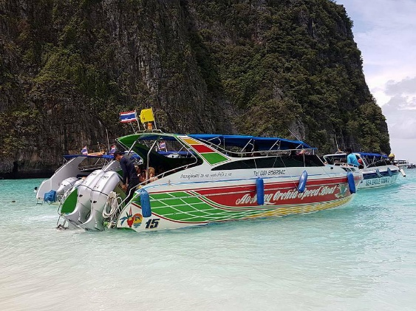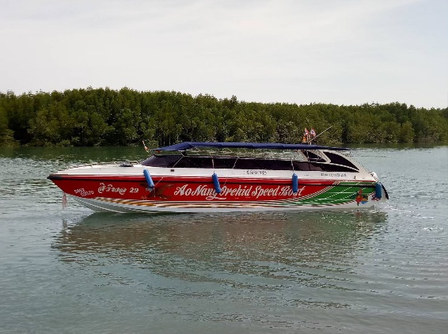
ออกเดินทาง ชมทะเลกระบี่ แวะชม ถ้ำพระนาง , อ่าวไร่เลย์ ชมหน้าผาที่ใช้ในการปีนผาระดับโลก
สักการะ ศาลพระนาง
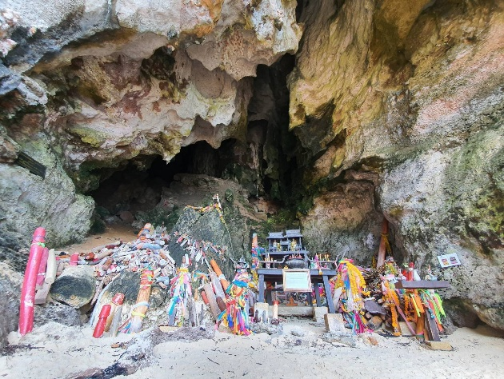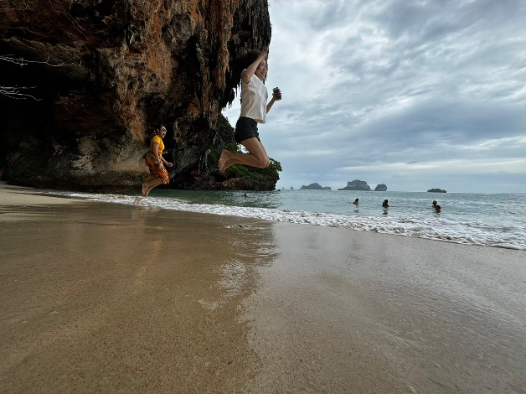
ถ่ายรูปเกาะไก่ ลงเล่นน้ำ เกาะไก่ ชมปะการังหลากสี ปลาการ์ตูน และ ปลานานาชนิด
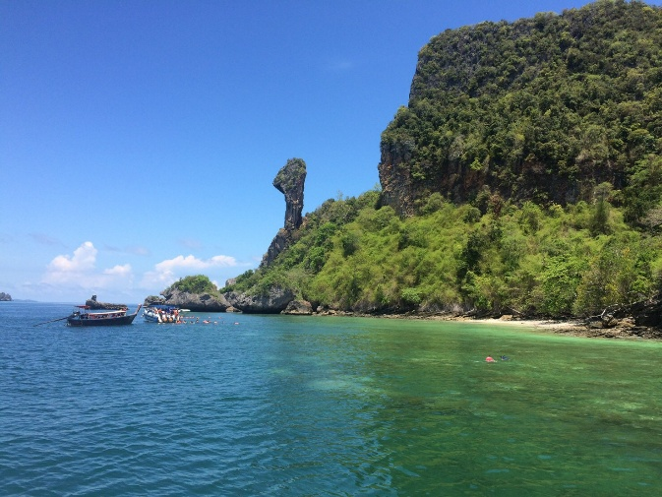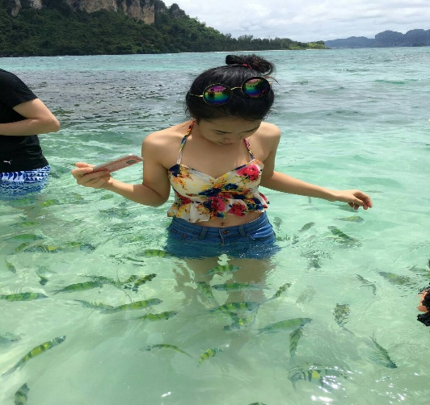
ชมทะเลแหวก Unseen in Thailand เชื่อมระหว่าง เกาะทับ และ เกาะหม้อ
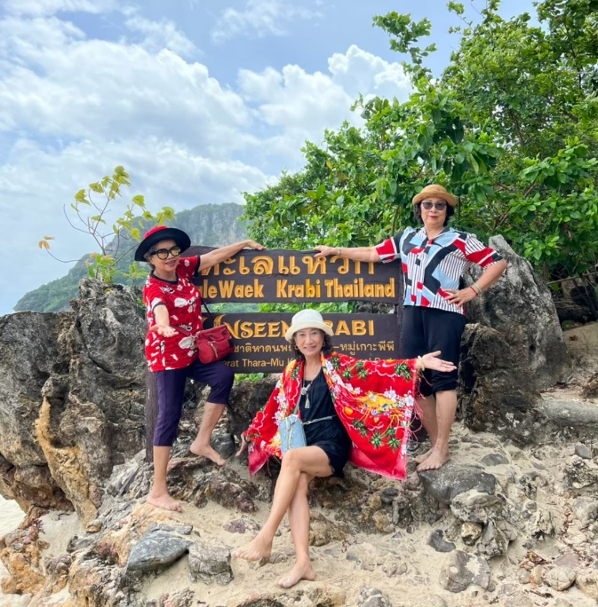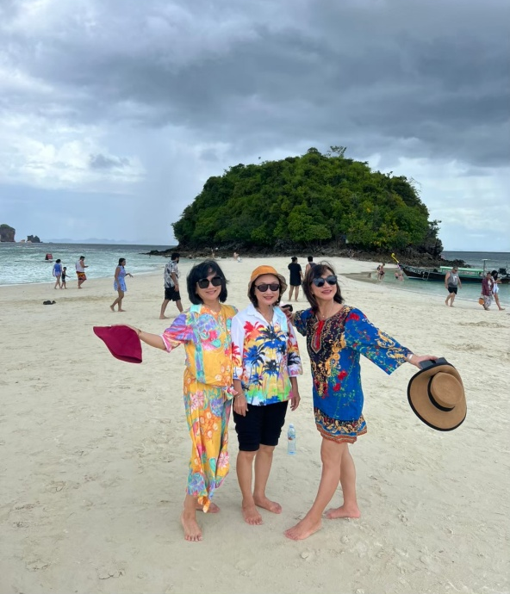
12.00 น. บริการอาหารกลางวันแบบปิกนิก บนเกาะปอดะ (ทัวร์จัดเลี้ยง) จากนั้นพักผ่อนหรือเล่นน้ำดูฝูงปลาสวยงามหลากสีสัน ให้ท่านอิ่มใจกับทะเลกระบี่
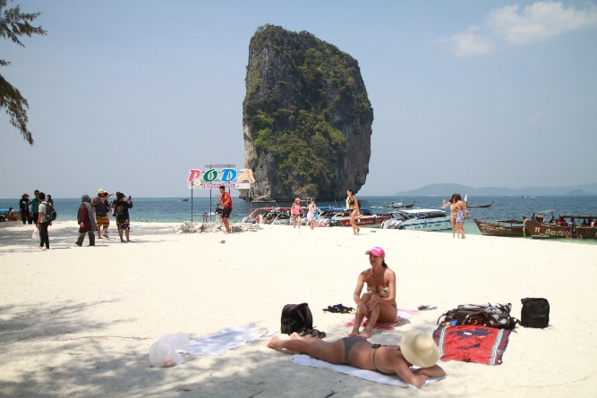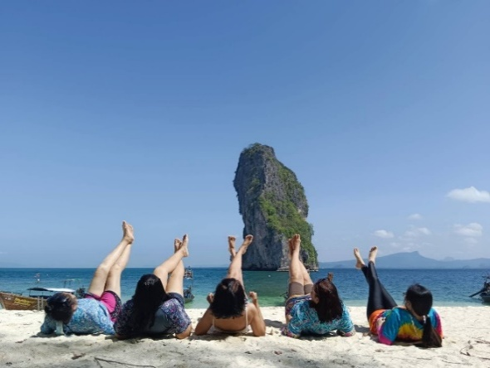
14.00 น. ออกเดินทางไปยังท่าเรือหาดนพรัตน์ธารา
15.00 น. นำท่านกลับสู่ที่พัก พักผ่อนตามอัธยาศัย
อัตราค่าบริการ เรือ Speedbaot
ผู้ใหญ่ท่านละ 1,200 บาท
เด็กอายุ 4 – 10 ขวบท่านละ 1,000 บาท
**ต่างชาติ เพิ่มท่านละ 400 บาท

อัตราค่าบริการ เรือหางยาว
ผู้ใหญ่ท่านละ 1,000 บาท
เด็กอายุ 4 – 10 ขวบท่านละ 900 บาท
**ต่างชาติ เพิ่มท่านละ 400 บาท

*** โปรแกรมการท่องเที่ยวสามารถเปลี่ยนแปลงได้
ตามความเหมาะสมทั้งนี้ขึ้นอยู่กับสภาพดินฟ้าอากาศ ***

